«Посвящение в ученики»
Совсем недавно в нашей школе состоялся праздник «Посвящение в ученики». Это, наверное, одно из самых важных событий в жизни первоклассников. Ведь они уже проучились два месяца в школе, повзрослели, поумнели, а в самые тяжелые моменты учебы не заревели и не запросились домой, а научились быть самостоятельными! И это – самое главное!
На праздник собрались волшебные и самые настоящие феи – они то и вселяли терпение и уверенность в наших ребят на протяжении всего праздника.
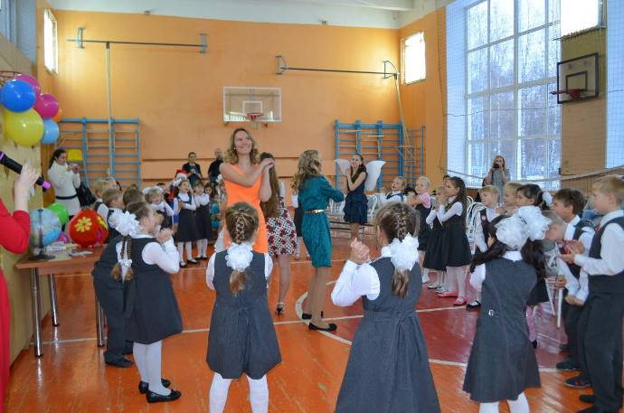
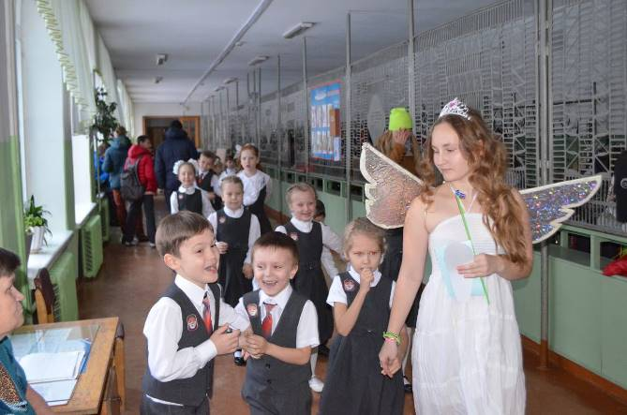

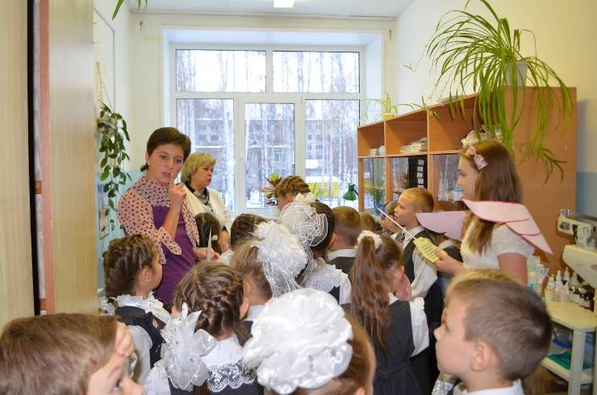
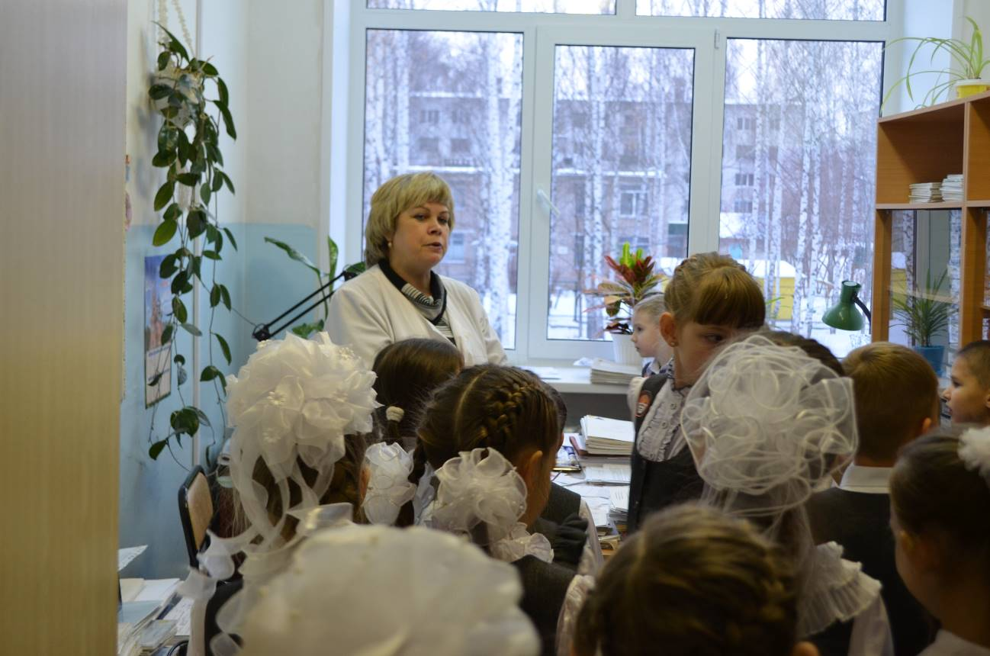

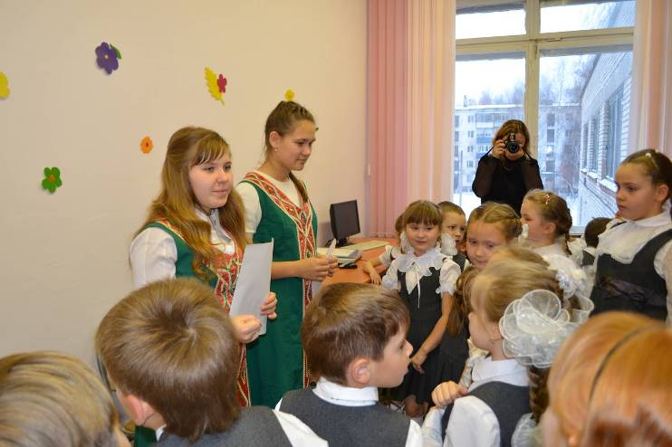
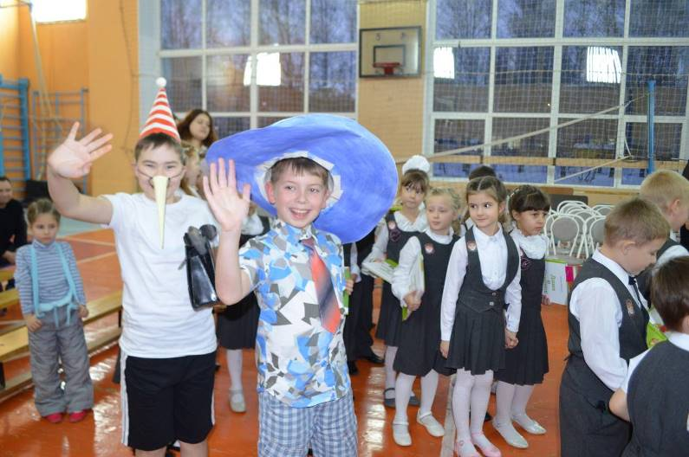
Феи приготовили для ребят важное задание - прохождение испытаний. На каждом испытании ребята зарабатывали лепесток с буквой, а по завершении – им необходимо было собрать ЗАКАЛДОВАННОЕ слово! Итак, ребята отправились в путь!

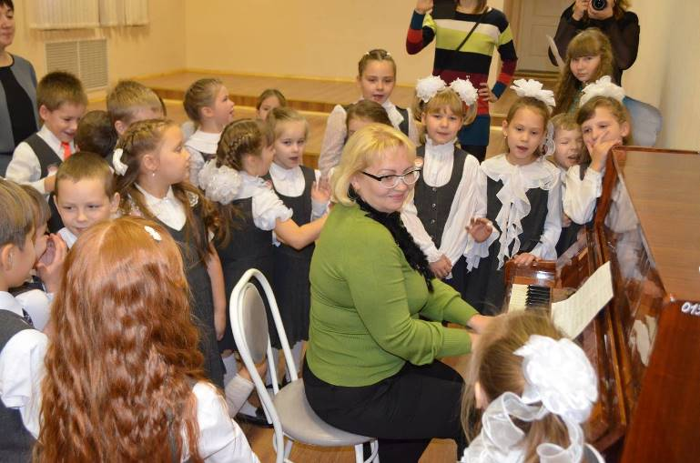
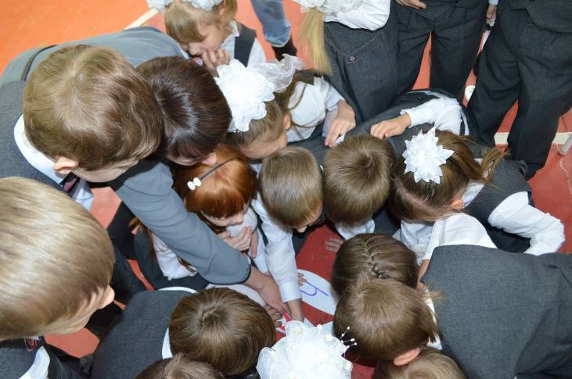

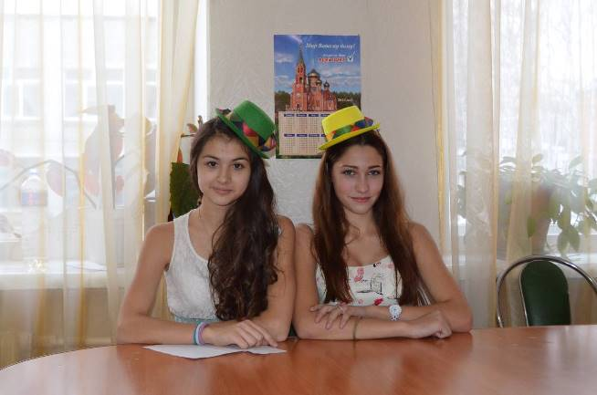
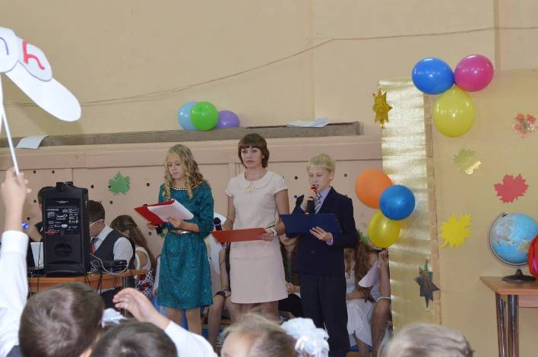

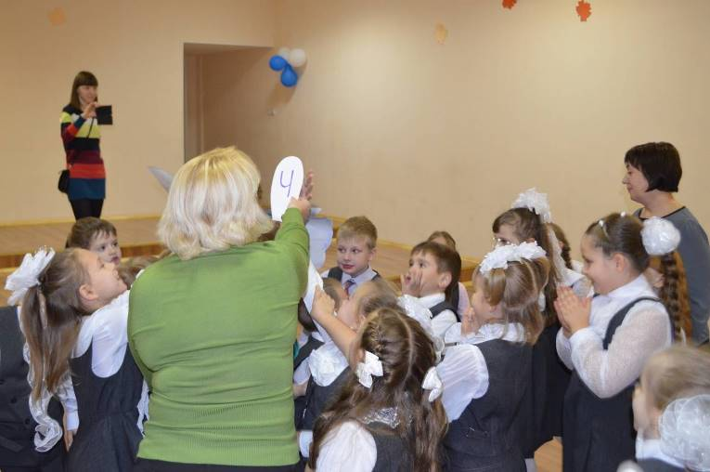
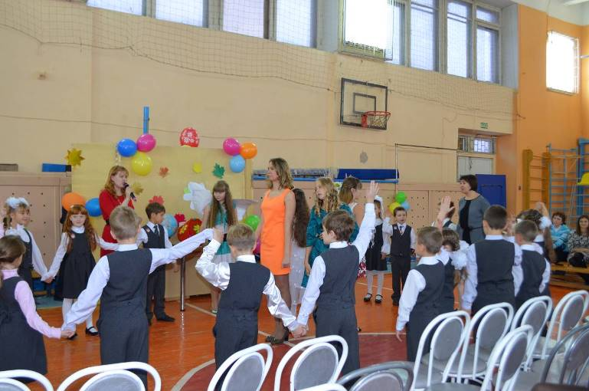

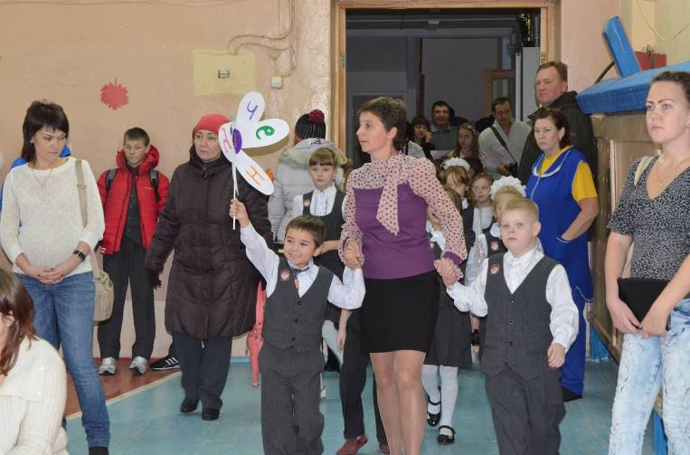
Наши отважные первоклассники преодолели все препятствия, прошли самые трудные испытания, и вот, наконец, они возвращаются с разгаданным словом и дарят безумно красивый цветок своему классному руководителю!
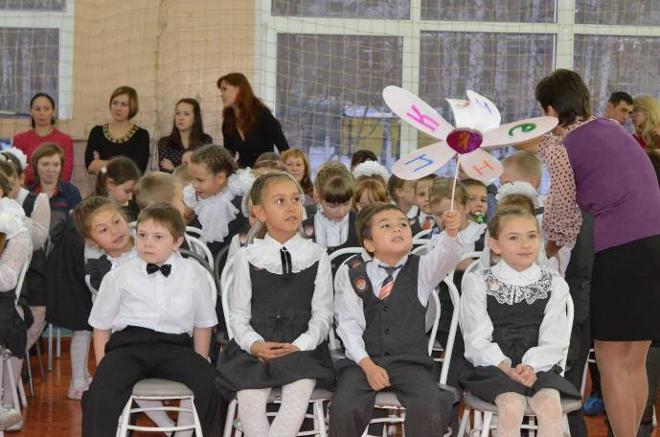

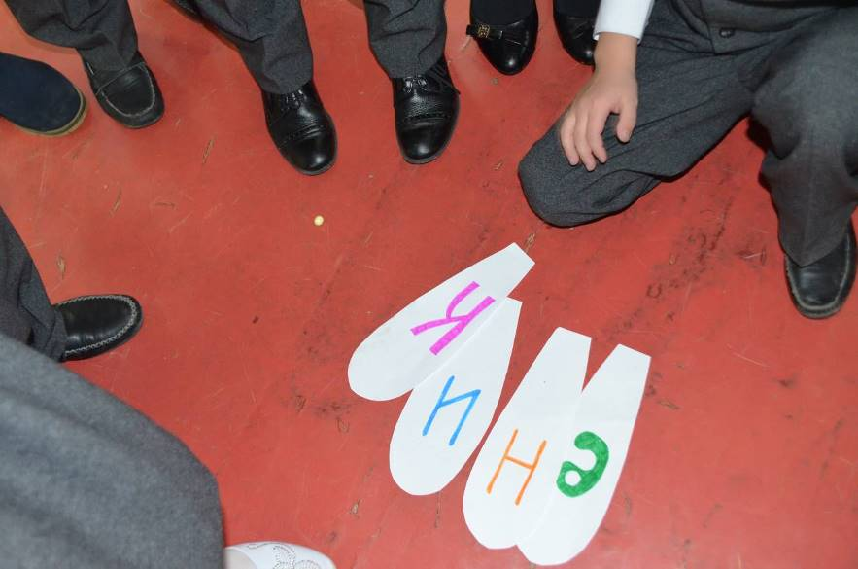

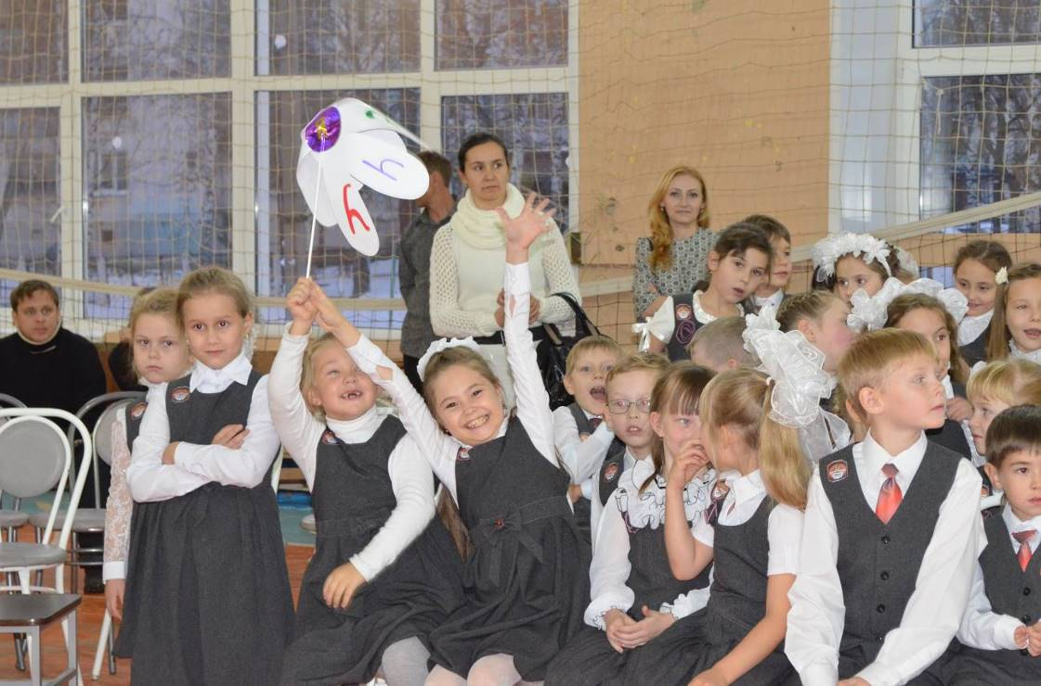

Наша гостья, Дюймовочка, вместе с ребятами расколдовала таинственный цветок и в подарок для всех ребят преподнесла книжки!
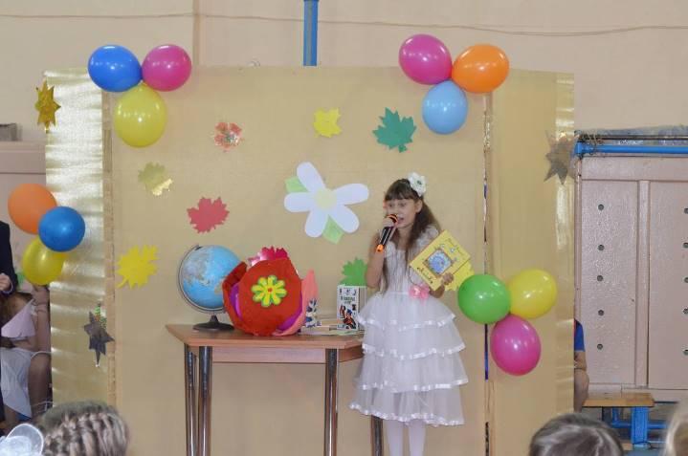
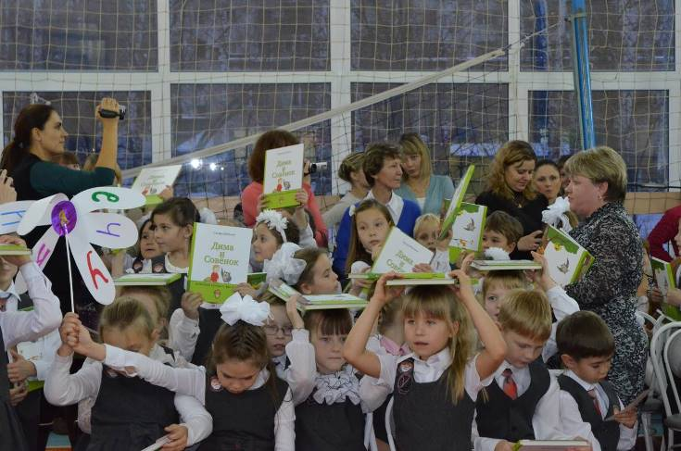

А вот и сюрприз для ребят – к ним в гости пришли самые настоящие гномики из 4 «Г» класса! Они поздравили первоклассников с таким замечательным событием и подарили закладки для книг!
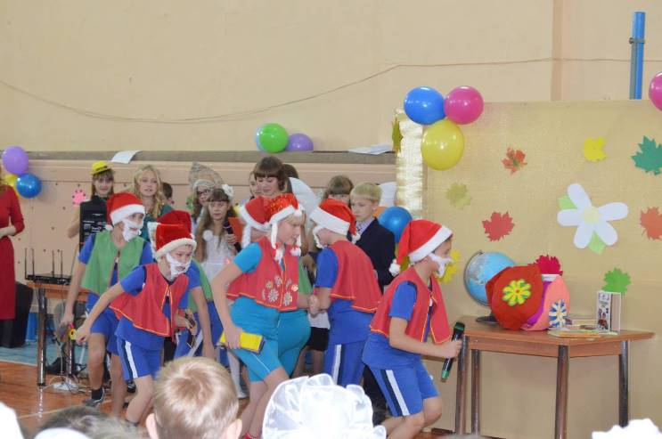
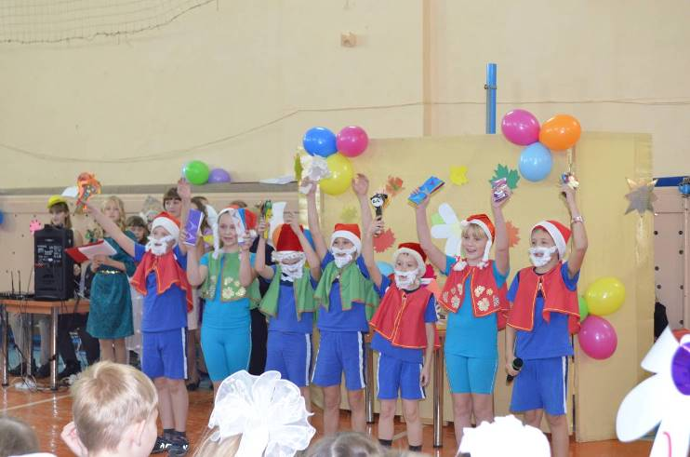

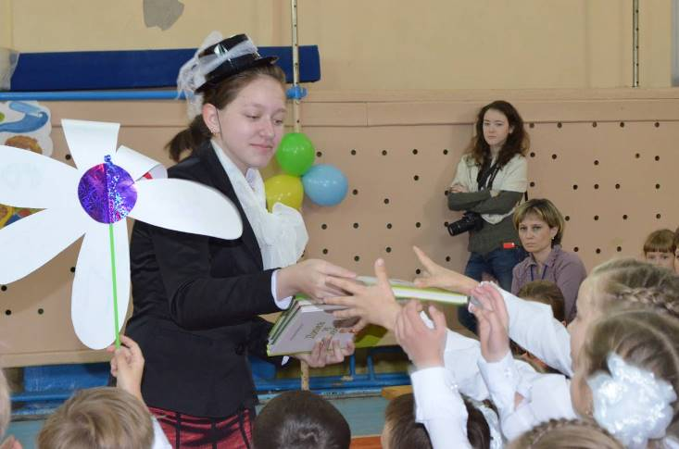

Все ребята остались довольны! Праздник прошел на «Ура»! А мы еще раз поздравляем всех ребят с таким чудесным событием! И пожелаем учиться только лишь на «5»!

